Муниципальное дошкольное образовательное учреждение детский сад «Тополёк»

Сценарий сказки
«Золотой ключик»
Возраст: 6-7 лет

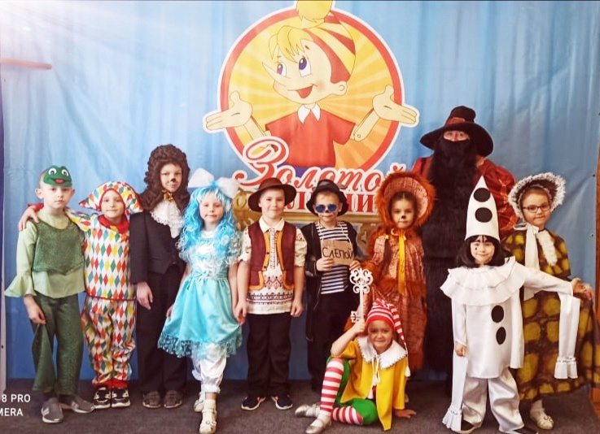
Составитель: Фокина Александра Сергеевна, воспитатель первой квалификационной категории

Мышкин, март 2022г.

Действующие лица:
1.Буратино - Кристина
2.Мальвина - Саша
3.Артемон - Вова
4.Пьеро - Паша
5.Лиса - Камила
6.Кот-Базилио - Алеша
7.Папа Карло -Артем
8.Карабас-Барабас (взрослый)
9.Черепаха Тортилла -Полина
10.Лягушка - Рома
11.Арлекин -Семен
Атрибуты и декорации:
Сцена №1: фотошторы - нарисованный очаг, тарелка, ложка, луковица, стол, скатерть, тумбочка, шарманка, азбука, топор, лампада, полено.
Сцена №2: ширма «Театр Карабаса –Барабаса», скамейка со зрителями (игрушки), кнут, монеты.
Сцена №3: пистолеты, очки, мешки, елка.
Сцена №4: домик с цветами, стол, скатерть, перо, тетрадь, касторка.
Сцена №5: лилии из бумаги, фотошторы - пруд, кресло для черепахи.
Сцена № 6: надпись «Харчевня», кувшин, рыба, стол, скамейка, сундук.
Сцена № 7: фотоштора – нарисованный очаг, баннер «Золотой ключик».
Музыкальное сопровождение:
- фон для слов Арлекина;
- фон для слов папы Карло;
- фон для Пьеро;
- звук топора; появление Буратино;
- выход Карабаса-Барабаса;
- выход под музыку кота Базилио и лисы Алисы;
- Буратино убегает от разбойников;
- лай Артемона, звуки пуль;
-плеск воды;
- фанфары на завершение.

Буратино (взрослый) –объявление о начале фестиваля и вступление к сказке:
Уважаемые зрители!
Дети и их родители.
Торопитесь, торопитесь,
У экранов все садитесь.
Только у нас, здесь и сейчас
Арлекин! Артемон и Мальвина!
Пьеро и я –Буратино!
А также знаменитые артисты:
Кот Базилио с лисой Алисой,
Папа Карло, Тортилла и Карабас
Представление покажут для вас
Про неожиданные приключения, радости и огорчения.
Сцена №1
Папа Карло: выходит из-за холста под фоновую музыку.
Я старый шарманщик,
Меня Карло, все звали (кланяется).
Садится за стол возле очага, который нарисован на картине.
Папа Карло (грустно за столом)
Живу в каморке этой я много -много лет.
И не всегда хватает мне денег на обед.
Показывает на шарманку
Пою с шарманкой песни, гуляя по дворам.
Но остаюсь один я всегда по вечерам.
Друг мой Джузеппе полено подарил
Из этого полена я сына мастерил.
(берет полено и под музыку-звук топора- мастерит Буратино)
Буратино:
Я –весёлый Буратино, я веселый и смешной!
И отныне, папа Карло, буду я сыночек твой!
появляется из полена
Карло: Что же делать мне с тобой?
Буратино:
Ну-у, для начала накорми, а потом уже учи!
лезет носом в холст
Вот огонь и котелок,
Скоро сварится супок,
Ха! Вот это чудеса!
Суп тут варится всегда.
Нарисован котелок (смотрит в дырку)
А там дверь, на ней замок.
Да у этого холста тайна есть наверняка!!!
папа Карло (в тумбочке достает Азбуку)
Посмотри-ка, ты сюда!
Эта книжка для тебя.
Азбуку бери смелей,
В школу ты шагай скорей.
Папа Карло обнимает Буратино и прощаются, махая рукой, под музыку уходит Буратино.

Сцена №2
деревянная ширма – театр «Карабаса-Барабаса»
(под музыку выбегает Арлекин)
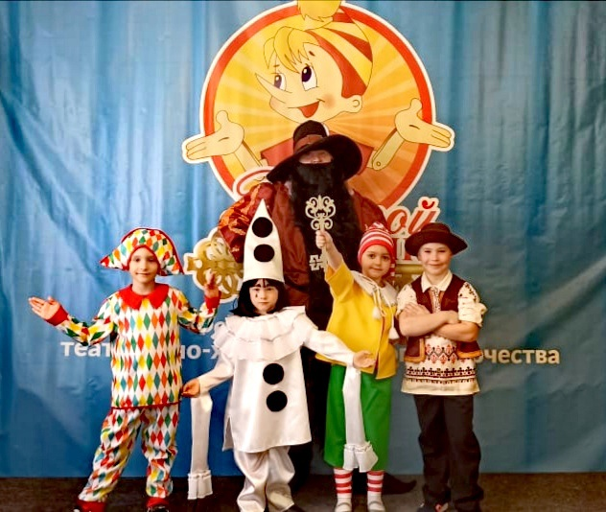

Арлекин: Приходите! Приходите!
Поспешите! Посмотрите!
Только у нас и только сейчас кукольный театр
Знаменитого Карабаса Бара-баса!
скамейка со зрителями – куклами, на которой сидит и Буратино
Буратино: Кто подскажет? Кто поможет?
Очень хочется мне тоже
С вами в зале посидеть, представленье посмотреть!
Я же в школу собирался
Папе Карло обещался!
Школа-школа не уйдет, школа-школа подождет!
Я тихонько посижу на артистов погляжу!
Арлекин:
Эй, музыканты! Громче играйте!
Хозяина театра дружно встречайте! уходит за ширму
Вход Карабаса –Бара-баса по музыку
Карабас:
Как уныло играют мои бездельники!
Вот я вам дам больно! Грозит кнутом на ширму
Уважаемая публика!
Представляю вашему вниманию,
Куклы и клоуны! Лично мной воспитаны и дрессированы.
Карабас:
А, ну-ка!
Раз! Ударяет кнутом об пол. (появляется Арлекин)
Два! (появляется Пьеро)
Три! Представление начни! Уходит
Арлекин: Поднимем публике настроение,
Я тебя буду бить, а ты горькие слезы лить.
Пьеро: Ну что ж, пусть мне будет обидно,
А публике мои слезы видно!
А что поделаешь, коль нас
Так учит злющий Карабас!
Пьеро: Мальвина сбежала
В чужие края
Мальвина пропала, невеста моя!
Рыдаю, не знаю
Куда мне деваться
Не лучше ли с кукольной
жизнью расстаться?
Арлекин:
Это что за наважденье? Посредине представленья!
Вот тебя я проучу палкой вмиг поколочу!
Пьеро: Ах пожалуйста не бей,
Лучше пожалей! (выбегает Буратино)
Буратино: встает между ними
Ты зачем к нему пристал? Чем тебе он помешал?
Арлекин: А, тебе, какое дело?
Что ты выскочил так смело? И тебя я проучу
И тебя поколочу!
Буратино: Слабых бить я не позволю!
В бой вступлю сейчас с тобою!
Арлекин: Погоди, не шуми, не кричи,
Я не бью Пьеро, не ругаю,
Я понарошку его обижаю!
Карабас: выбегает
Кто представленье мне сорвал?
Кто кукол всех перепугал?
На сцене, что за новый шут?
Скажите, как его зовут?
Куклы испугано дрожат в стороне
Буратино! шепотом
Карабас:
Ах ты негодное полено!
Тебя закину я в очаг.
А то дрова в моем камине не разгораются никак.
Ха-ха-ха
Буратино:
Ха! Я и сам пытался,
Да только мой очаг порвался!
Стоял он, будто заколдован, а оказался нарисован!
Карабас:
Что? Нарисованный очаг
В каморке папы Карло?
громко произносит
(затыкает себе рот)
Не выдать тайну бы никак. шепотом
Дарю тебе я пять монеток и непременно отпущу.
Живите с папой Карло там же, а я вас скоро навещу.

Сцена № 3:
Буратино ходит по кругу
Под фоновую музыку появляются кот и лиса
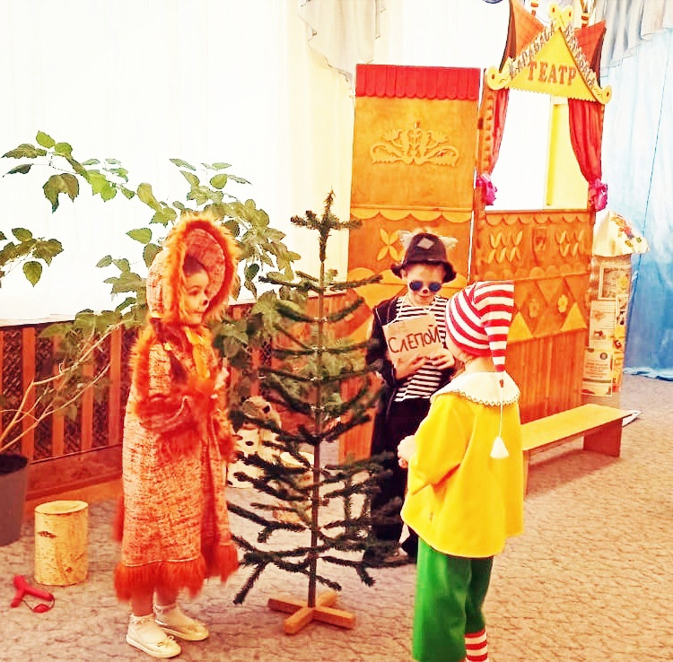

Лиса Алиса:
Идет Буратино, монетки считает,
поет, веселиться, а сам и не знает,
что мы по следу крадемся,
вот-вот к нему сейчас подберемся.
Буратино: 1, 2, 3, 4, 5
Сам умею я считать.
Деньги крепко я держу, никому не покажу.
И все же, не случайно, я оказался здесь.
Мне кажется, что тайна у Карабаса есть.
Лиса Алиса: Добрейший Буратино
Куда ты так спешишь?
Кот Базилио: Подай слепому!
Буратино: Шиш!
Лиса Алиса:
Скажи нам симпатичный
Богатый паренек,
Не хочешь ли, лапуля,
Еще разбогатеть?
Буратино: А, то!
Лиса: Я так и знала!
Есть место, зовется
Страною дураков,
А в той стране есть поле чудес.
Так вот мой милый, коли
Там деньги закопать,
Посыпать сверху солью
И" крекс"пекс "фекс" сказать,
Потом полить из лужи, немножко подождать,
И вырастет большое дерево золотое.
Буратино: Врешь!
Лиса:(обиженно)
Если вру, не слушай!
Какой же глупый ты!
(Кот и Лиса прячутся за дерево и надевают мешки на головы и берут пистолеты)
Буратино: зарою денежки денежки и «Крекс – пекс-фекс» скажу
(под музыку выбегают переодетые лиса и кот в разбойников,
надев на голову мешки, в руках пистолеты)
Вместе-Кот и Лиса: Попался!
(Буратино бегает по залу, разбойники за ним)
Буратино: Помогите!
Музыка: лай собаки и звук пуль
(на помощь Буратино выбегает пес Артемон, лает, кусает разбойников,
гоняется за ними. Все убегают за занавес)
Артемон: Буратино, я тебя спасу!

Сцена №4
на сцене нарядный домик с цветами, Мальвина, Артемон.
Буратино садится на стул и голову кладет на столик.
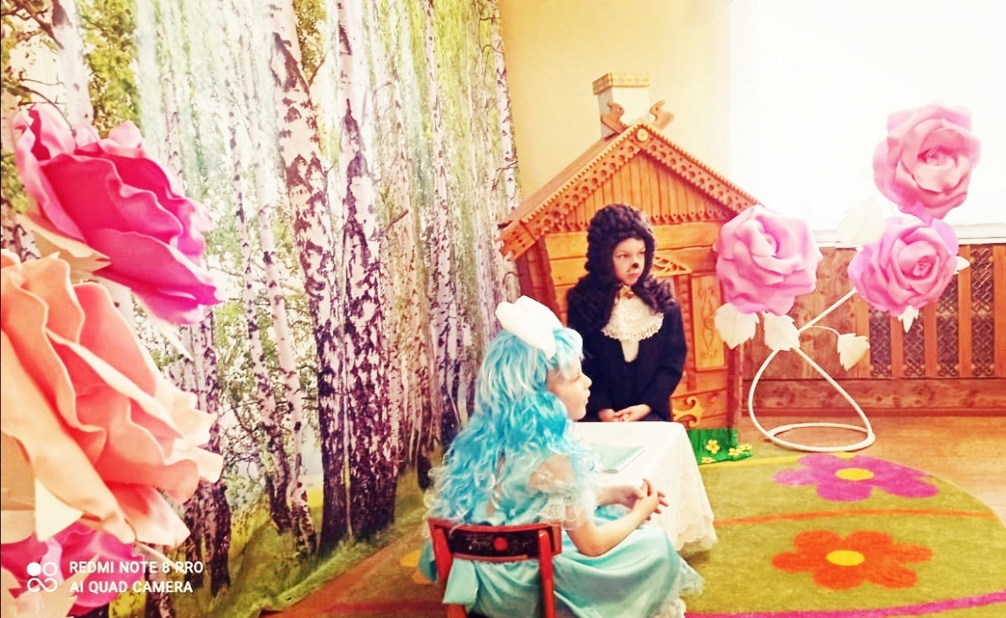
Мальвина:
Мне, кажется, на помощь врачей нам нужно звать!
Артемон: Сейчас его касторкой мгновенно излечу!
Буратино: А, может я нисколько лечиться не хочу.
Мальвина:
Скажи мне, кто так мало воспитывал тебя?
Ну, ничего, тобою
Сама займусь сейчас!
Так вот бери тетрадку
Бери перо, пиши.
Буратино:
Все надоело, хватит! Устал, нет больше сил!
(Буратино льет на стол чернила)
Мальвина в ужасе:
Смотри, ты всю на скатерть
чернильницу пролил!
Теперь тебя придется
Мне посадить в чулан!
(Артемон уводит Буратино)
Буратино: Не хочу в чулан, не хочу.
Артемон возвращается к Мальвине.
За сценой слышится крик-Помогите!
Лиса Алиса и Кот за сценой: Обманули! Провели!
Твои денежки ушли!
Мальвина: Ну, вот опять наш Буратино попал в беду!
Теперь купается в пруду.
Артемон:
Да и монеток больше нет. Кота с Лисой простыл и след.
Сцена № 5
Фотоштора «Пруд».
Под музыку черепаху катает на кресле лягушонок. Буратино лежит.
Лягушонок:
Ой, тетушка Тортила, плывем скорей сюда.
Смотри, кого прибила нам с берега вода.
Лежит и еле дышит, но он не утонул.
Скорей спасайтесь. Он кажется моргнул.
Буратино: От ужаса встал дыбом мой бедный колпачок.
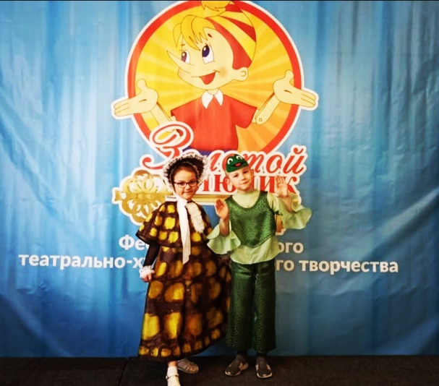

Черепаха:
Что черепах не видел?
Не бойся дурачок!
Буратино: Ах встретил крокодила себе я на беду!
Черепаха: Меня зовут Тортила,
Я здесь живу в пруду.
Буратино:
Ты лучше не ругайся, а делом помоги!
Черепаха:
Эх, нравишься ты мне.
Одну я вещь зарыла
В пруду на самом дне.
Она тебе поможет, ее с моста весной
В пруд уронил прохожий
С длиннющей бородой.
(Черепаха дает Буратино золотой ключик)
Буратино:
Он золотой!
Черепаха Тортилла:
Но это поверь еще не все.
Есть в мире дверца где-то,
Что счастье принесет.
Тебе надо в дом зайти,
Очаг в комнате найти.
Он нарисован на холсте, такого больше нет нигде.
Ключ смотри не потеряй,
А теперь домой ступай.
Под музыку черепаха с лягушонком уходят, Буратино машет им рукой

Сцена № 6
(Буратино прячется за плоскостным кувшином)
Лиса, кот и Карабас сидят за столом
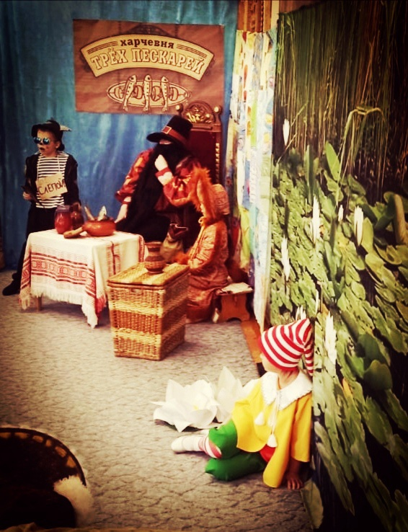
Лиса Алиса: Синьор Карабас, а тот ключ золотой, что вы потеряли от дверцы какой?
Карабас:
В каморке у Карло - очаг на стене, а дверца как раз находится в ней.
Но тс-с-с-с--это тайна.
И только моя.
Буратино: (кричит из-за кувшина)
А вот и неправда!
Теперь знаю я!
Карабас:
Негодный мальчишка! Хватайте его!
Лиса Алиса: Сейчас мы поймаем его!
(кидаются ловить Буратино, а он убегает).
Сцена №7
(сцена в каморке папы Карло, все куклы рыдают, спрашивают у друг друга, где Буратино)
(вбегает Буратино, в руках ключ)
Буратино: Довольно вам хныкать, страдать и грустить.
Волшебную дверцу пора бы открыть.
(срывает холст, отдает папе Карло ключ, он открывает дверь, все куклы пробегают в нее, становятся полукругом на сцене).
Папа Карло: Да это же детский сад " Тополек" и фестиваль «Золотой ключик»
Торжественная фоновая музыка
Мы в новый театр попали друзья
Туда, где печалиться вовсе нельзя.
Туда, где всегда будет солнце и смех
Туда, где и роли найдутся для всех.
Буратино взрослый:
Вот так закончилась, дружок,
История про Буратино!
Прощаются с тобой
Пьеро, Арлекин и Мальвина,
И папа Карло и Артемон, ну и ,конечно, лягушка с Тортиллой.
Лиса, кот Базилио, Карабас Барабас –показали игру-высший класс!
Любить театр- волшебный сон,
Вам куклы от души желают!
На представленья приглашают,
И их не раз для вас сыграют!
Вас ждут приятные моменты!
Ну, а сейчас - аплодисменты

